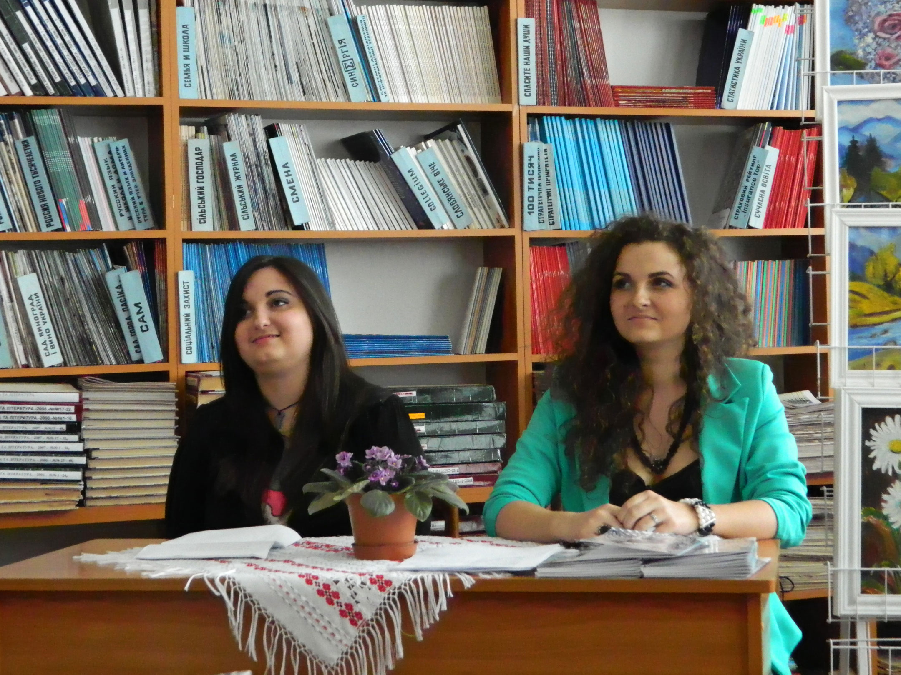
На черговому засіданні клубу літературних дебютів «Нові імена» 25 квітня молодіжна аудиторія відкрила для себе творчість студенток філологічного факультету УжНУ – першокурсниці Валерії Зенинець та п’ятикурсниці Катерини Мучички. Тож у групі підтримки дебютанток були не тільки друзі та родичі, але й викладачі – Володимир Тарасюк, Олександра Ігнатович, Олег Хававчак, Наталія Бедзір, яка традиційно завжди доброзичливо і влучно підсумовує засідання клубу. Свої побажання молодим висловив і відомий поет Василь Кузан.

